Schule meets Wirtschaft

Das Unterrichtsprojekt „Abfallwirtschaftskonzept (AWK)“ des 3. Jahrgangs der HLUW Yspertal fand in Zusammenarbeit mit zahlreichen Betrieben der Region statt und das Feedback aus der Wirtschaft war wieder sehr positiv.

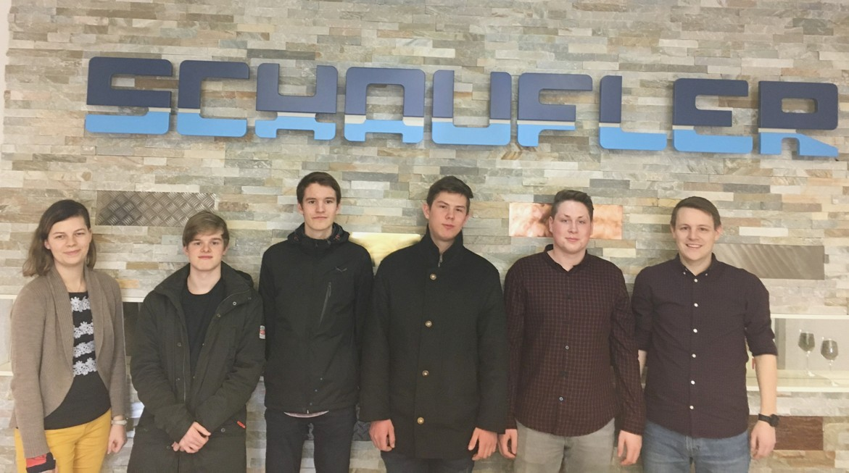
Verpflichtende Unterrichtsprojekte an der HLUW Yspertal sind ein fixer Bestandteil des unikaten Lehrplans. Die Schülerinnen und Schüler sammeln dabei wichtige praktische Erfahrungen. (vlnr) Maria Baumberger (Abfallbeauftragte Stv., Firma Schaufler) Filip Farkas, Markus Hinterndorfer, Julian Kogler, Andreas Höllerer und Michael Naderer (Abfallbeauftragter, Firma Schaufler); Foto: HLUW Yspertal
Yspertal, Stift Zwettl – An der unikaten Ausbildungsstätte im Yspertal werden pro Klasse und Schuljahr zwei Unterrichtsprojekte abgewickelt. Praktische Tätigkeiten, Stärkung der Teamarbeit, Wirtschaftskontakte, die Prägung von sozialen Kompetenzen sind einige Grundsätze dieser Unterrichtsarbeit. Im ersten Semester fand für die dritten Klassen das Projekt „Abfallwirtschaftskonzept“ statt.

Beitrag zum Klimaschutz durch Ressourcenschonung

Das große Ziel der Schülerinnen und Schüler aus dem 3. Jahrgang war es, gemeinsam mit den betrieblichen Projektpartnern Abfälle und Emissionen zu vermeiden und somit einen direkten Beitrag zum Klimaschutz durch Ressourcenschonung zu leisten. Abfälle und Emissionen sind teuer eingekaufte Roh-, Hilfs- und Betriebsstoffe und müssen wieder in den Kreislauf zurückgeführt werden.

Umweltschutz und Wirtschaft im Einklang

Eine optimierte Abfallwirtschaft bringt daher für den Betrieb rasch Einsparungspotenziale und so lassen sich Umweltschutz und wirtschaftlicher Erfolg optimal miteinander vereinbaren. Diese nachhaltige Denk- und Wirtschaftsweise ist an der HLUW Yspertal täglich im Schulalltag verankert.
Gute Zusammenarbeit mit den Schulen der Region
Auch für die NMS Pöggstall und die ÖkoNMS Pöchlarn wurden heuer Abfallwirtschaftskonzepte erstellt. Besonders positiv zu erwähnen ist die Bewusstseinsbildung für Umweltschutzthemen, die an diesen Schulen geleistet wird. Nur wenn nachhaltiges Denken und Handeln schon in den Köpfen der Kinder verankert wird, kann sich unsere Gesellschaft nachhaltig verändern.

Genaues Arbeiten führt zum Erfolg

Während der Projektwoche arbeiten die Schülerinnen und Schüler in Kleingruppen in einem selbst ausgewählten Betrieb, sammeln Daten über Abfallmengen und Fraktionen, beschreiben die Abfalllogistik, klassifizieren, analysieren Stoffströme, durchleuchten die Rechtsvorschriften, interpretieren die Ergebnisse, finden Verbesserungspotenziale für den Betrieb und dokumentieren ihre Arbeit in einem behördenreifen AWK. Die Fertigstellung des AWKs, das auf Verlangen auch der Behörde vorgelegt werden kann, erfolgt dann während der letzten beiden Projekttage in der Schule. Zum Abschluss präsentiert jede Gruppe die Ergebnisse ihrer Arbeit.

Networking in der Abfallwirtschaftsbranche

Für die Schülerinnen und Schüler ist dieses Unterrichtsprojekt jedes Jahr eine wichtige praktische Erfahrung. Viele Absolventinnen und Absolventen sind mittlerweile nach Abschluss der HLUW Yspertal in der Abfallwirtschaftsbranche tätig und können ihre Fachkompetenz ideal einbringen. Bei der Firma Schaufler in Ybbs wurde die Projektgruppe von Maria Baumberger und Michael Naderer, beide Absolventen der HLUW Yspertal und in der Abteilung Abfallwirtschaft der Firma Schaufler tätig, hervorragend betreut.

Wir bedanken uns bei allen teilnehmenden Betrieben für die gute Zusammenarbeit. Besonders freuen wir uns über die durchwegs positiven Rückmeldungen aus der Wirtschaft über den professionellen Arbeitsstil der Schülerinnen und Schüler.

Schau vorbei, mach mit an der HLUW

110 Neueinsteiger werden für das nächste Schuljahr aufgenommen. „Wir haben freie Ausbildungsplätze für Interessierte. Zahlreiche Jugendliche auch aus OÖ besuchen seit Jahren unsere Schule. Der Anteil der Mädchen liegt bei etwa 45 Prozent.“, erklärt Schulleiter Mag. Gerhard Hackl. Zwei Ausbildungszweige stehen zur Wahl: „Umwelt und Wirtschaft“ und „Wasser- und Kommunalwirtschaft“. Die Anmeldung für den Schulbesuch ist jederzeit möglich und wir freuen uns über SchnupperschülerInnen. Infos unter Tel. 07415 7249 oder http://www.hluwyspertal.ac.at

Lebendige Privatschule des Stiftes Zwettl in Yspertal

Mit dem Slogan „Halte dich und unsere Umwelt fit!“ startet die moderne Schule aus dem Yspertal in die Zukunft. Familiäres, wertschätzendes und lebendiges Miteinander in Schule und Privatinternat sind neben hoher Fachkompetenz in Umweltchemie, Umwelttechnik und Umweltwirtschaft die wichtigsten Faktoren für den Erfolg der berufsbildenden höheren Privatschule in Niederösterreich. Besonders wichtig ist die geistige und körperliche Fitness. Mit zahlreichen Sportangeboten, von Fußball für Mädchen und Burschen über Volleyball bis hin zum Bogenschießen, Klettern und Fitnessprogrammen wird den Teenagern eine Menge geboten. Nach einer fünfjährigen Ausbildung kann man direkt ins Berufsleben einsteigen. Umwelt- und Abfallbeauftragte/r, Mikrobiologie- und Chemielaborant/in oder Umweltkaufmann/frau sind Beispiele dafür. Ein Drittel der Unterrichtszeit findet in Form von Praktika oder Projekten statt. Projektwochen und Fachexkursionen mit Auslandskontakten, miteinander arbeiten und Spaß haben und gemeinsam coole Freizeitangebote erleben, das alles sorgt für eine lebendige Berufsausbildung. Natürlich gibt es ein Privatinternat für Mädchen und Burschen. Mit umfangreichen Förderangeboten in der Schule und im Internat kann man seine persönliche Fitness steigern. Die Ausbildung schließt man mit der Reife- und Diplomprüfung ab und erlangt damit auch die Studienberechtigung. Nach facheinschlägiger Berufserfahrung können alle Absolventinnen und Absolventen auch um den Ingenieurtitel ansuchen.

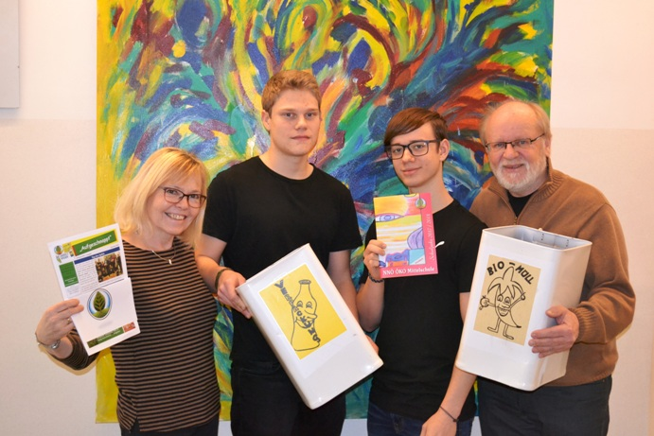
Vorbildliche Arbeit zur Bewusstseinsbildung für Umweltschutzthemen wird an der Öko-NMS Pöchlarn geleistet. SR Rosemarie Sinn (links) und Direktor OSR Robert C. Rausch (rechts) unterstützten die HLUW-Schüler Pascal Dorner und Marcel Gschwandner bei ihrer Projektarbeit; Foto: HLUW Yspertal

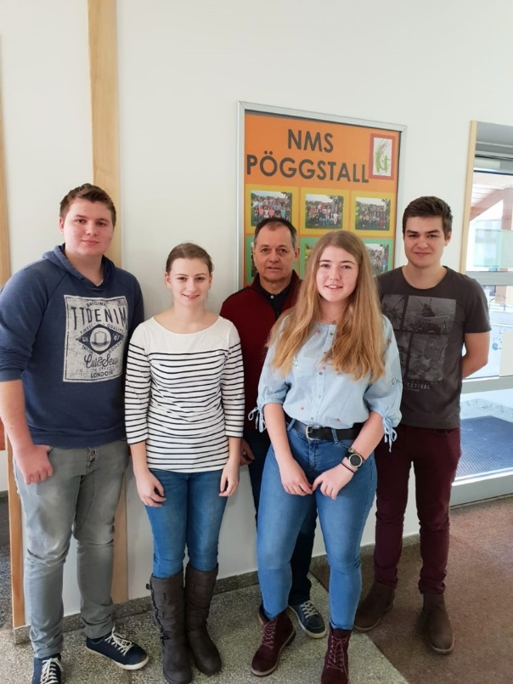
Wir bedanken uns für die gute Zusammenarbeit mit der NMS Pöggstall. (vlnr): Timo Rieder, Tamara Stumptner, Direktor OSR Gottfried Röster, Hanna Leitner und Benedikt Neuhauser; Foto: HLUW Yspertal

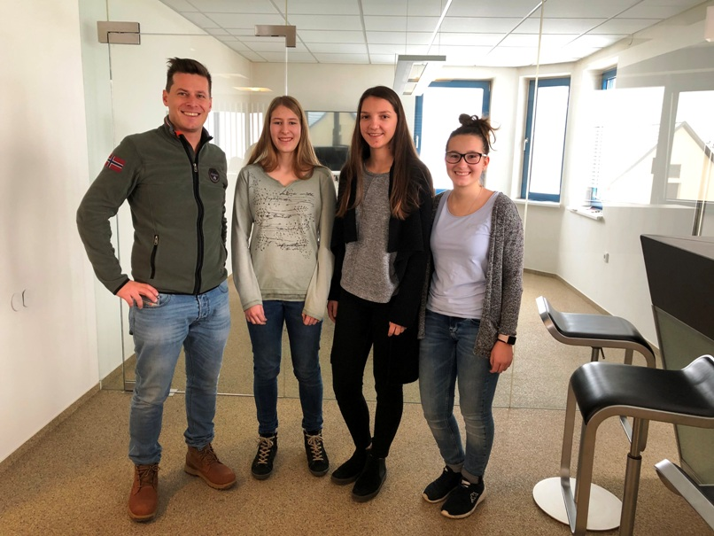
Georg Blauensteiner, MSC, MBA, von der Metallbau Blauensteiner GmbH in Naarn bedankte sich bei Lena Oppitz, Viktoria Kastner und Chiara Schmid für die Erstellung des Abfallwirtschaftskonzepts; Foto: HLUW Yspertal

